TP2 : Packet Tracer – Configuration des réseaux LAN

Table of Contents
I. Introduction & Objectif 2
1. Introduction 2
2. Objectif 2
II. Présentation de la manipulation 2
1. Affichage simple de la configuration du carte réseau 2
2. Affichage avancé de la configuration 3
3. Tester la santé de la carte réseau local 3
4. Tester la connexion entre notre machine et les serveurs Cisco 4
5. Un autre test avec les serveurs Google 4
6. Le trajet du paquet de notre machine vers les serveurs Cisco 4
7. Configuration d’un réseau LAN avec Packet Tracer 5
III. Mesures ou observation 5
IV. Exploitation des mesures 6
V. Conclusion 6

Introduction & Objectif

Introduction
Chaque appareil dans un réseau informatique doit avoir une adresse IP privé pour communiquer avec les autres appareils du réseau local et si les appareils connectés à l’internet donc tous ont une adresse IP public commune. C’est adresse IP public du modem.

Objectif
L’objectif de ce TP est de bien diagnose le réseau et identifier le problème pour le résoudre et configurer un réseau local (LAN)

Présentation de la manipulation

Affichage simple de la configuration du carte réseau
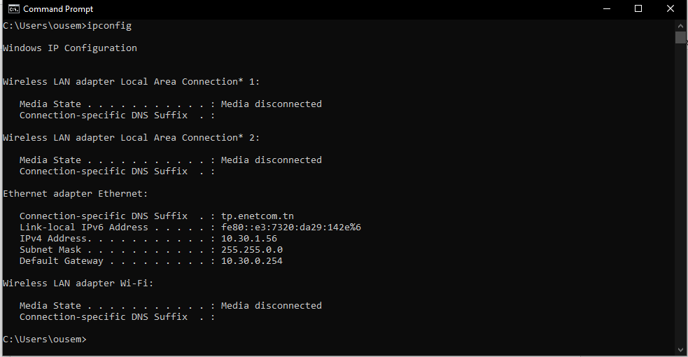

Affichage avancé de la configuration
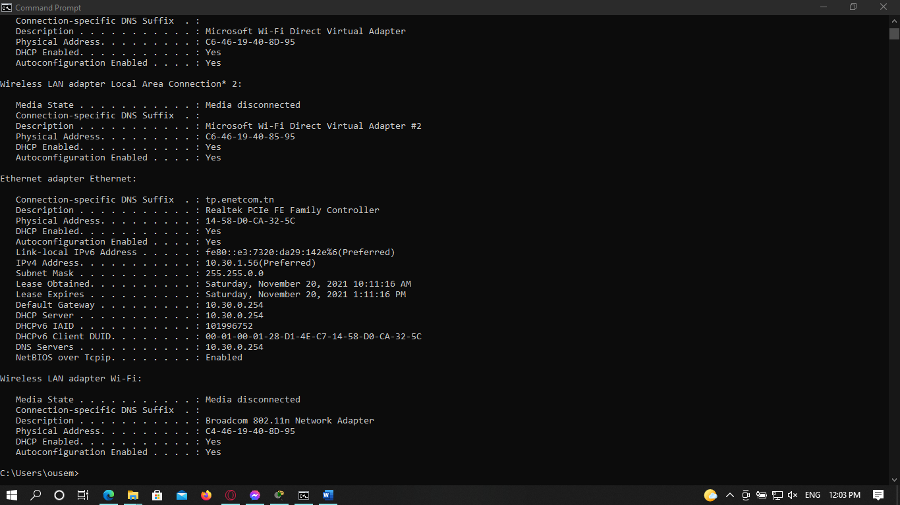

Tester la santé de la carte réseau local
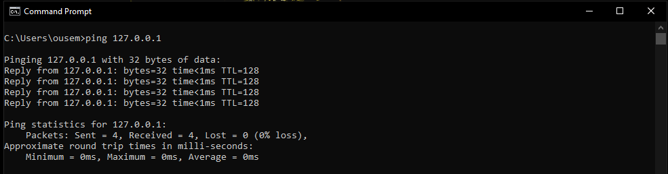

Tester la connexion entre notre machine et les serveurs Cisco
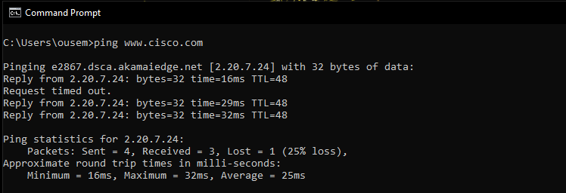

Un autre test avec les serveurs Google
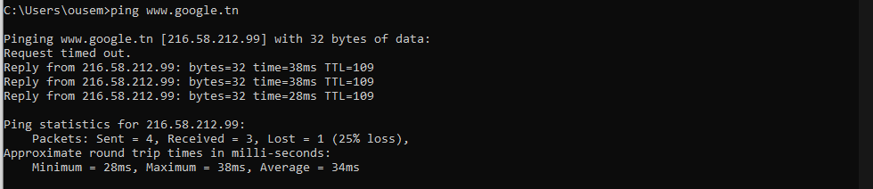

Le trajet du paquet de notre machine vers les serveurs Cisco
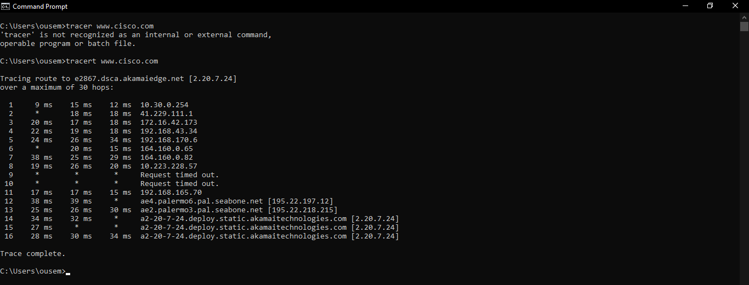

Configuration d’un réseau LAN avec Packet Tracer
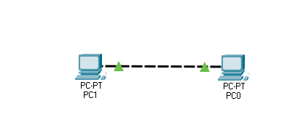

Mesures ou observation
Je remarque il y’a deux type d’affichage de la configuration du carte réseau :
- Affichage simple avec la commande ipconfig
- Affichage avancé avec la commande ipconfig /all
Je remarque il y’a deux type de ping :
- Ping a la carte réseau de la machine local avec l’adresse IP local réservé : 127.0.0.1
- Ping a la carte réseau d’un server avec son adresse IP sous forme le nom du domaine
Je remarque aussi qu’il y’a des paquets perdus lorsque je pinger à un serveur mais aucun paquet perdu quand je pinger sur IP local avec une différence de temp de réponse.
Je remarque qu’il y’a un adressage statique et adressage dynamique lors de la configuration des adresse IP de chaque pc.

Exploitation des mesures
La commande ipconfig va lister toutes les cartes réseau (Wireless et Wired) et afficher la configuration de la carte réseau connecté à un réseau. Mais, avec la commande ipconfig /all. Il va afficher d’autres détails très importants comme la marque du carte réseau, adresse MAC, adresse IPv6 et les adresses des serveurs DNS.
Quand on pinge sur adresse IP local 127.0.0.1, on teste la carte réseau de notre machine. S’il y’a pas des paquets perdus et le temp de réponse <1 donc notre machine est en bon santé et capable de connecter sur les réseaux. Si non, on doit changer la carte réseau.
Le protocole DHCP (Dynamic Host Configuration Protocol) permet d’allouer dynamiquement et automatiquement une adresse IP à chaque nœud demander de connecter et faire toute la configuration correspond pour se connecter. Et on peut faire cette configuration manuellement pour chaque nœud. Mais, avant de le faire manuellement il faut savoir les classes des adresse IP et ses types (publique ou privé). La configuration dynamique des réseaux LAN est utile lorsque le nombre des appareils va connecter n’est pas fixe. Mais, si on a un nombre exact des nœuds, on peut alors le configurer statiquement et chaque appareil avoir une adresse IP fixe.

Conclusion
L’identification des problèmes est très importante car il affecte directement la production. Donc, pour établir la chaine de production rapidement en cas où il y’a un problème réseau. Il faut suivi des étapes pour identifier et le réparer.
La configuration des réseaux LAN peut être dynamique ou statique. Chaque façon est utile dans des domaines.

